Журавлев К. В. ПИ20-1

Vocabulary

1. Where Clause
2. Comparison Operator

1.

2. 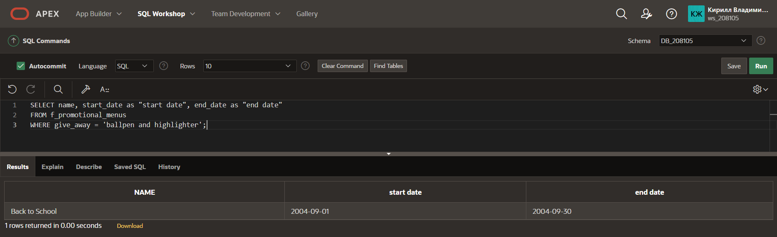

3.

4.

5.

6. a, b, c, d

7.

SELECT studentno as "student number", fname as "first name", lname as "last name"

FROM students

WHERE sex = 'F';

8.

SELECT studentno as "Student Number"

FROM students

WHERE major = 'PE';

9.

SELECT *

FROM students

WHERE sex = 'M';

10.

11.

SELECT *

FROM F_STAFFS

WHERE BIRTHDATE < TO_DATE (1980, ‘YYYY’);